B&R investiert kräftig
Höhere Produktionskapazität und Ausbau der F&E-Standorte
B&R investiert in Innovationen, Infrastruktur und Arbeitsplätze. Managing Director Hans Wimmer und General Manager Peter Gucher haben auf der Hannover Messe bekannt gegeben, dass die Produktionskapazitäten von B&R ausgeweitet werden. Zudem entstehen neue Arbeitsplätze am Forschungsstandort Salzburg. „Damit kommen wir unserem Ziel, die Umsatzmilliarde zu erreichen, einen bedeutenden Schritt näher.“
Als einzigartige Chance für Mitarbeiter, Kunden und den Standort Eggelsberg bezeichnete Wimmer die Übernahme von B&R durch ABB. Die Transaktion wird voraussichtlich Anfang Sommer abgeschlossen sein. „ABB bietet eine großartige Plattform für das nächste Kapitel in unserer Wachstumsgeschichte“, sagte Wimmer. „Gemeinsam können wir in Zukunft sämtliche Anforderungen unserer Kunden für das Industrial IoT abdecken.“ Innerhalb des ABB-Konzerns ist B&R eine eigenständige Business Unit, die am Markt weiterhin als rechtlich eigenständiges Unternehmen agieren wird. „Daher bleiben die Management-Strukturen und alle Ansprechpartner für unsere Kunden gleich“, betonte Wimmer.
Ausbau an drei Standorten
Um für die stetig steigende Nachfrage nach B&R-Produkten gerüstet zu sein, erhöht das Unternehmen am Hauptsitz in Eggelsberg gerade die Produktionskapazität für Leiterplatten um 20 Prozent. Der Standort Gilgenberg – wenige Kilometer vom Hauptsitz in Eggelsberg entfernt – wird ebenfalls erweitert. Dort baut B&R eine mechatronische Fertigung auf. Erweitert und modernisiert wird auch das Salzburger Entwicklungsbüro von B&R. Dort entstehen 50 zusätzliche, hochwertige Arbeitsplätze für die Entwicklung von industriellen Kommunikationstechnologien, Robotik und Steuerungstechnik.
Basis für das stetige Wachstum von B&R seien die Produkt-Innovationen, sagte Gucher. „Damit setzen wir Maßstäbe am Markt.“ Auf der Hannover Messe hat das Unternehmen unter anderem die Orange Box vorgestellt. Mit diesem Lösungspaket bietet B&R Anlagenbetreibern die Möglichkeit, ihre Bestandsanlagen zu vernetzen. Die Orange Box erfasst Effizienz-Daten von bereits installierten Maschinen und Linien und reicht diese an übergeordnete Systeme oder die Cloud weiter. Gucher: „Die Orange Box ist extrem einfach zu installieren. Software-Updates sind so simpel wie bei einem Smartphone. Mit der Orange Box machen wir Bestandsanlagen fit für das Industrial Internet of Things.“

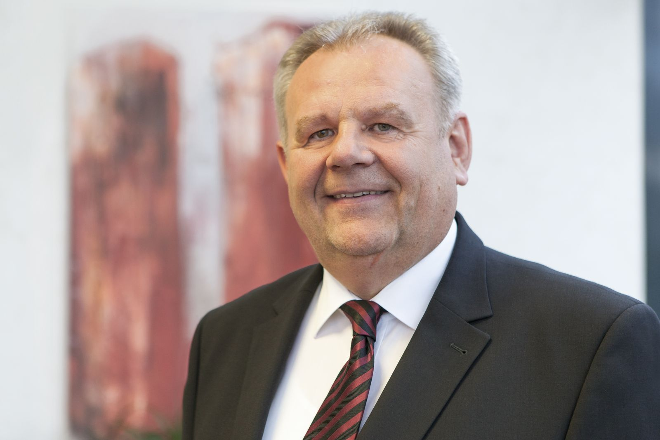
Managing Director Hans Wimmer hat auf der Hannover Messe bekannt gegeben, dass B&R die Produktionskapazität erhöht und seine F&E-Standorte ausbaut.

Über B&R
B&R, eine Division des ABB-Konzerns, ist ein weltweit führendes Unternehmen der industriellen Automatisierung mit Hauptsitz in Österreich. Als Branchenführer kombiniert B&R modernste Technologien mit fortschrittlichem Engineering. B&R bietet Kunden aus den unterschiedlichsten Branchen perfekte Gesamtlösungen in den Bereichen Maschinen- und Fabrikautomatisierung, Antriebs- und Steuerungstechnik, Visualisierung und integrierte Sicherheitstechnik. Lösungen für die Kommunikation im Industrial IoT - allen voran OPC UA, POWERLINK und der offene Standard openSAFETY - runden das Leistungsportfolio von B&R ab. Die Software-Entwicklungsumgebung Automation Studio ist wegweisend für zukunftsorientiertes Engineering. Mit innovativen Lösungen setzt B&R neue Standards in der Automatisierungswelt, hilft Prozesse zu vereinfachen und übertrifft Kundenerwartungen.
Weitere Informationen finden Sie unter www.br-automation.com

